研究太阳能电池的性质
目录
1. 概述 1
2. 第一部分：无光子晶体结构 1
3. 设置计算模式及参数 2
4. 建模 7
5. 设置激励源和记录器 10
6. 设置网格 12
7. 启动计算 14
8. 查看计算结果及后处理 15
9. 第二部分：有光子晶体结构 17
10. 建模 18
11. 设置网格 19
12. 启动计算 21
13. 查看计算结果及后处理 22
关键字：太阳能电池、透射/反射率、无色散吸收材料、光子晶体

概述
此案例分为两部分，第一部分为无光子晶体结构的太阳能电池，第二部分为添加光子晶体结构的太阳能电池。通过两部分的对比来研究有无光子晶体时太阳能电池的储能效率。

第一部分：无光子晶体结构
本案例使用“自定义模式”计算无光子晶体的情况下太阳能电池的透射/反射率。模型示意图如下：
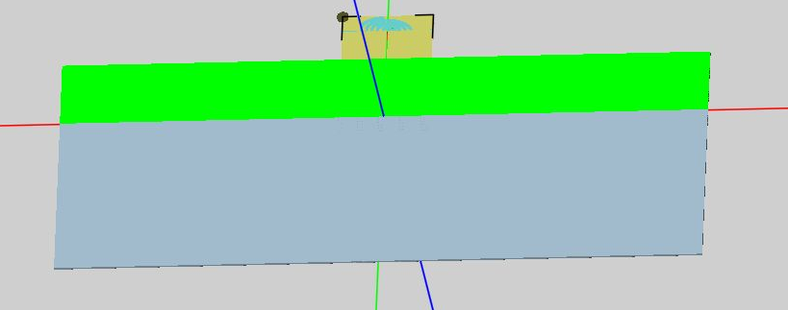
本案例仿真流程：
第一部分：无光子晶体结构
- 设置计算模式及参数
- 建模
- 设置激励源和记录器
- 设置网格
- 启动计算
- 查看计算结果和后处理
第二部分：有光子晶体结构
- 建模
- 设置网格
- 启动计算
- 查看计算结果及后处理

设置计算模式及参数

新建工程文档
由主菜单选文件-新建-FDTD向导/或由工具条选插入FDTD工程，设置文件名和存储路径，首次计算默认点开路径下方智能助手，如下图所示：
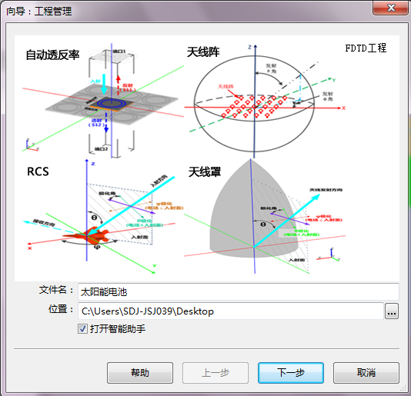

选择计算模式
- 点击“下一步”，进入工作模式菜单，选择“自定义模式”:
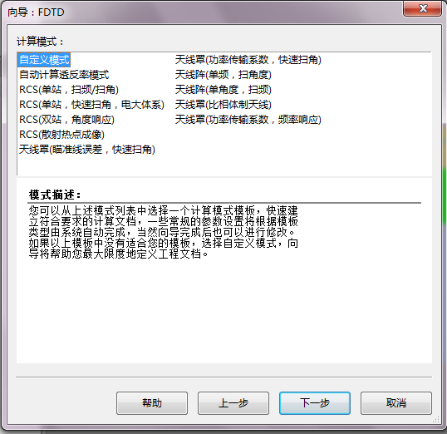
- 点击“下一步”，查看“自定义计算模式”流程:
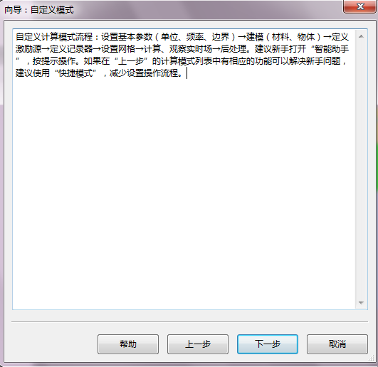

设置单位及计算参数
- 点击 “下一步”，设置工程相关单位：
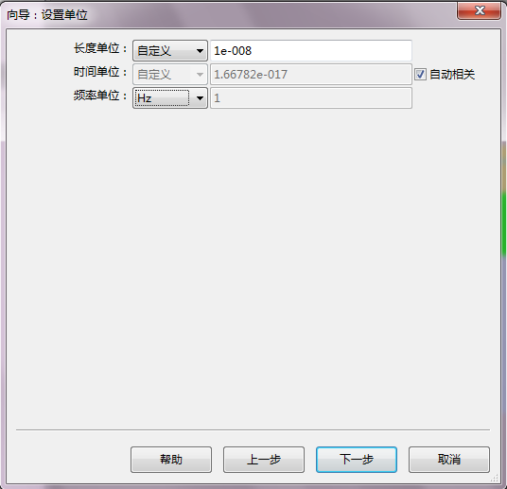
备注：本案例平板厚度为20nm，所以长度单位设置为nm更为方便。时间单位设置为自动关联，频率单位设置为Hz。一般情况下，“时间单位”默认和长度单位自动关联，高级用户可自己设置来控制FDTD仿真对应的真实时间尺度。
- 点击 “下一步”，设置仿真的频率范围：
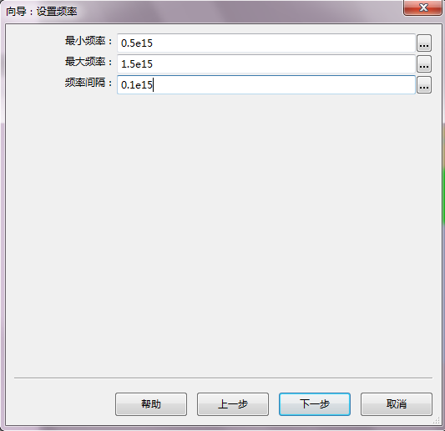
备注：本案例中频率范围为：最小频率:0.5e15;频率间隔:0.1e15;最大频率:1.5e15。此频率范围对应的波长尺寸将作为自动划分FDTD网格的参照，本案例中还将定义脉冲激励源（见后），一般要求该激励源频率在此频率范围之内。
- 点击 “下一步”，设置背景材料：
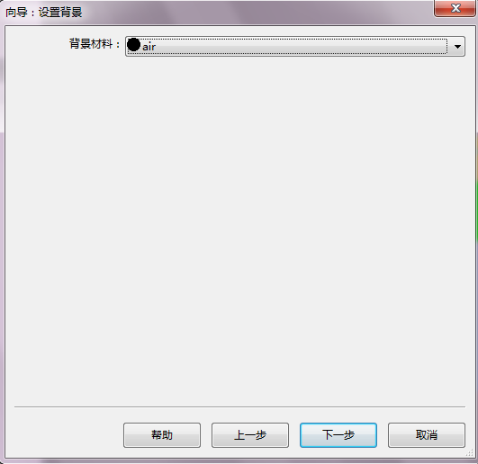
备注：本案例背景材料为空气，使用默认设置即可。

设置边界条件
- 点击 “下一步”，设置边界条件：
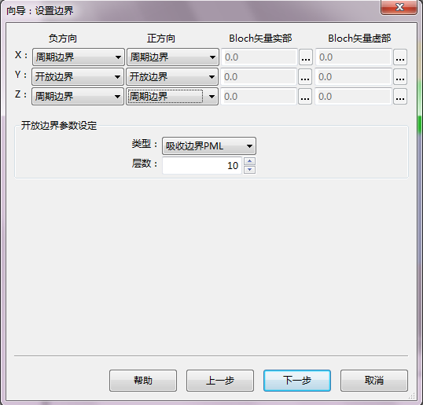
备注：本案例将X、Z边界设置为周期边界，将Y方向设置为开放边界。FDTD开放边界基于吸收匹配，通常使用默认的吸收边界设置即可（PML类型说明参见FDTD帮助手册），此处设置为10.

查看向导报告
- 点击“下一步”，显示计算模式参数设置报告：
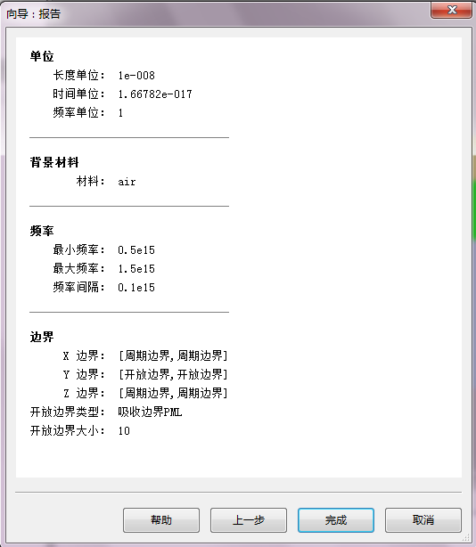
备注：确认参数无误后，点击“完成”即可开始建模。若参数设置错误，可返回修改，也可点击“完成”，然后再“求解器”菜单中修改对应项的参数。

建模
物体建模流程：定义常用变量→设置结构材料（Si、SiO2材料）→建立平板结构（Si层、SiO2层）→建模完成

定义常用变量
为方便参数调节和优化，建议将建模中用到的参量尽量在变量表中定义。本案例没有变量。常规变量表打开可以通过如下方式：
- “布局”菜单 →“变量窗口”；
- 在可以输入公式的输入框点击；

新建材料
新建材料可以通过如下方式：
- 点击工具条“新建材料”图标；
- “模型”菜单 →“新建材料”；
- “工程管理窗口“→“模型”“→“材料“，鼠标右键→“新建材料”；
备注：材料设置流程：设置SiO2无色散材料→设置Si无色散材料。
- 新建SiO2材料，参数设置如下：
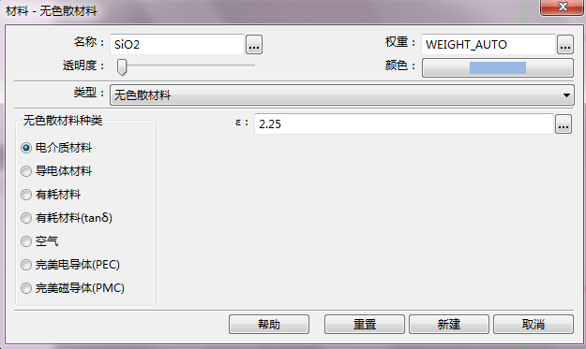
备注：其中电介质参数ε=2.25。
- 新建Si材料，窗口如下：
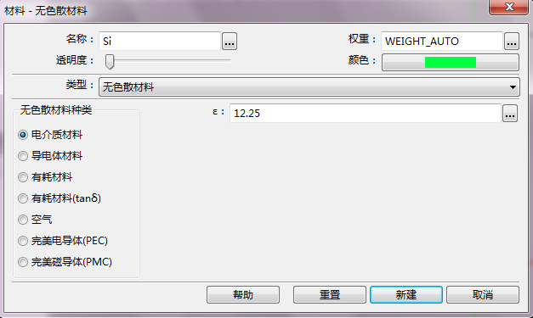
备注：其中电介质参数ε=12.25。
材料完成后工程管理目录树如下：
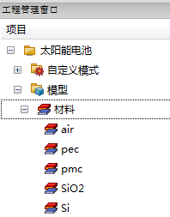

新建模型
新建模型可以通过如下方式：
- 直接点击工具条“立方体”；
- “模型”菜单→选择“立方体”等相应选项；
- “工程管理窗口”→“模型”→“物体”鼠标右键→“新建物体”；
本案例通过“立方体”建立平板结构，(注：窗口默认隐藏坐标变换，可以点击下方按钮打开)。通过建立上层平板和下层平板，再以不同的角度旋转来研究超构材料的特性。
- 本案例通过“立方体”建立SiO2平板结构：
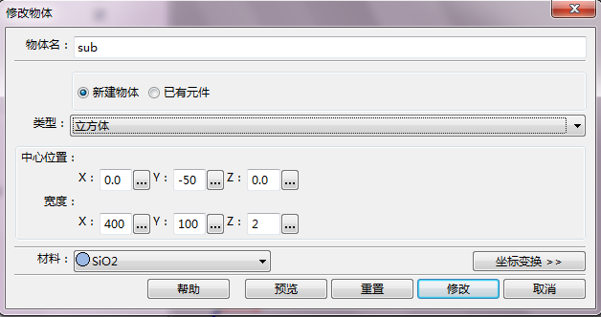
备注：中心坐标（0，-50，0）；宽度（400，100，2）；“材料“下拉菜单中选择前面新建的材料SiO2。
- 建立Si平板结构：
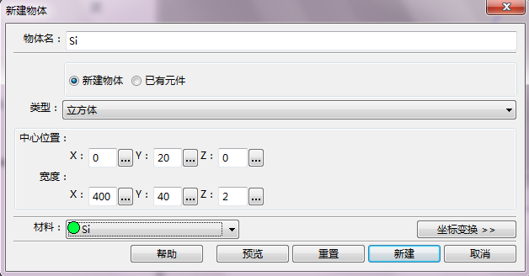
备注：中心坐标（0，20，0）；宽度（400，40，2）；“材料”下拉菜单中选择前面新建的Si材料。
物体完成后工程管理目录树如下：
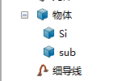
- 模型完成后界面如下：
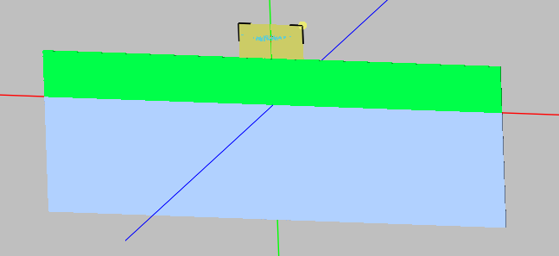

设置激励源和记录器
自定义模式中，需要新建激励源和记录器。本案例使用扩展激励源（高斯窗），位置选择在结构的上方，中心坐标（0.0，60，0.0），，出射方向选择Y负方向，幅度设为1。具体设置如下：

添加激励源
新建激励源可以通过如下方式：
- 菜单栏→求解器→新建入射波→扩展激励源（高斯窗）；
- “工程管理窗口”→ “激励源”，鼠标右键→ “新建激励源”→时域波形（上升下降沿），空间分布“扩展激励源（高斯窗）”；
- 激励源设置参数如下所示：
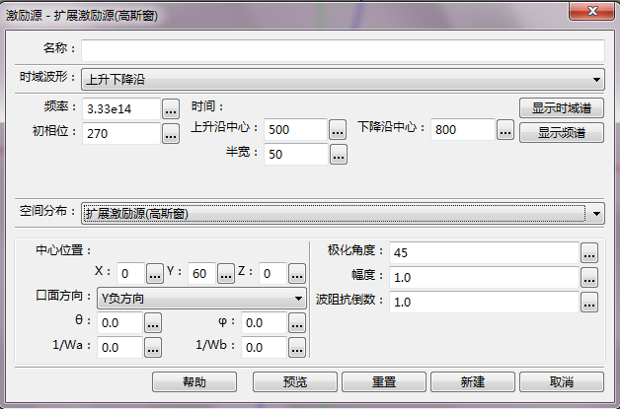
备注：时域波形：频率=3.33e14,初相位=-270，上升沿中心=500，下降沿中心=800；半宽=50。空间分布：中心坐标（0，60，0），极化角度=45，幅度=1.0，阻抗倒数=1.0；θ=0.0，φ=0.0，1/Wa=0.0，1/Wb=0.0。

添加记录器
新建记录器可以通过如下方式：
- 菜单栏→求解器→新建记录器（时域）；
- “工程管理窗口”→“激励源”，单击鼠标右键→“新建记录器（时域）”；
备注：为了获得Si材料区域储存的光场能量，需要得到该区域中不同时刻下Ex，Ey，Ez三个电场分量的大小，选择“[时域]截面场记录器”，分别记录Ex、Ey和Ez三个分量，参数设置如下图所述：
- 建立Ex分量的记录器：
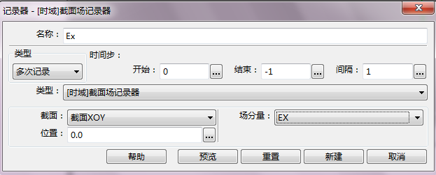
- 建立Ey分量的记录器：
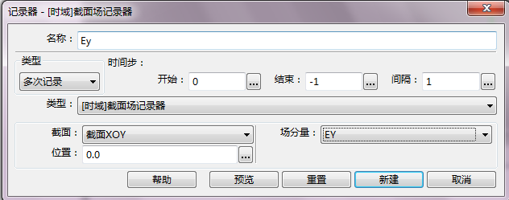
建立Ez分量的记录器：
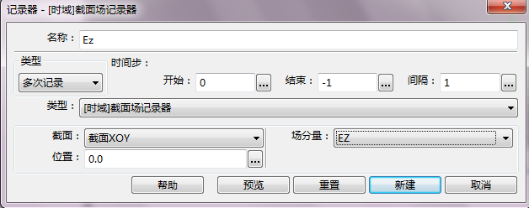
记录器完成后工程管理目录树如下：
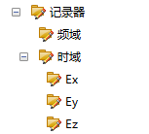

设置网格
使用FDTD方法仿真，一般要求网格精度至少为所关心频率对应波长的1/15以上，同时还要求网格能尽量识别模型的几何细节。一般情况下默认选择“智能网格”，EastWave会根据用户设置的工程频率范围自动划分网格，用户可以简单选择不同的网格精度即可完成划分。用户也可选择自定义网格，即可以控制每个维度的计算范围和网格数，并可以修改仿真时间步长和总时间步数。
对于有特别精细结构（比如1/100波长以下）的模型，网格往往需要特别处理，EastWave提供共形网格、非均匀网格、指定网格面、指定网格区域等高级控制手段，详细请参看EastWave帮助手册网格划分章节或咨询EastWave工程师。

设置网格精度
网格精度可以通过如下方式设置修改：
- “菜单栏”→“求解器”→“设置网格”；
- “工作窗口，鼠标右键”→“属性”→“设置网格”；
- “工程管理窗口”→“自定义模式”→“网格”；
- 设置对话框如下：
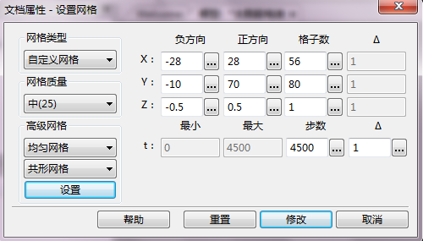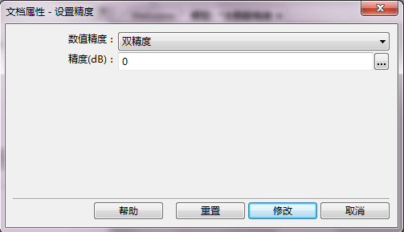
备注：本案例使用均匀网格、共形网格、网格精度设置为双精度型、网格质量设置为中即可。

网格剖分检查
- 网格精度设置完后，启动计算前可预览网格划分情况，点击网格工具条：
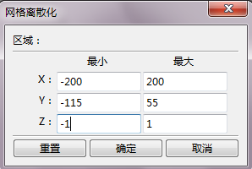
该对话框用于设置预览网格区域的范围，可以指定预览模型空间的一个子区域。
- 取消点选可以不显示模型只显示网格。预览网格划分效果如下：
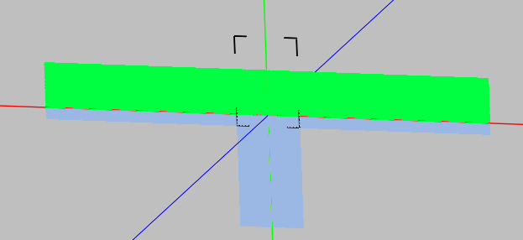

启动计算
工具条中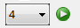下拉选项可设置并行计算的进程数，点击“”开始计算。计算开始以后，消息窗口给出提示/警告/报错信息，计算任务管理窗口给出计算进度并且可右键管理任务。双击指定的计算任务或右键打开观察器以观察电磁波入射到物体上的实时变化情况。

消息窗口
计算开始和进行过程中，右下角的消息窗口显示出计算初始化的状态，出现FDTD calculation begin表示初始化已经成功，计算开始进行。
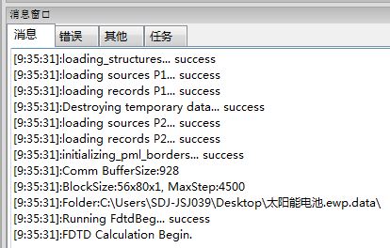
其中：BlockSize为X、Y、Z方向的网格数，MaxStep为FDTD计算的总迭代步数，该位置可估算占用的硬件资源。若对于选择单精度计算时，网格数200*200*200，占用内存1GB；硬件内存16GB时，建议网格数不大于500*500*500。

计算进度
在界面下方消息窗口中点击“进度条”，可以观察计算任务的完成情况，或右键管理任务。例如下图进度条中：280/4500表示预估总计算步数位4500步，当前已计算280步，括号中6.2%为计算完成百分比。FPS值为当前时刻计算速度（每秒完成的计算步数），括号中为预估的剩余计算时间(分钟)。
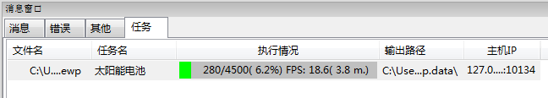

观察实时场
双击“进度条”中相应任务或点击工具条中“”，可以打开实时场观测界面，观察电磁波的散射过程。实时场观测的工具条如下：
选择观测界面XY面，场分量Ez。由于Z方向只有一个网格，即仅有一个XY面，不需要修改位置。点击即可查看实时场。点击按钮可以自动调整色彩范围，观察到下面的实时场：
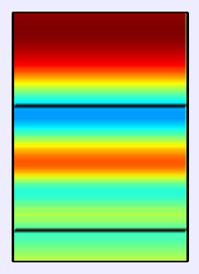

查看计算结果及后处理
计算完成后，在“工作空间”生成“太阳能电池.ewd”结果文件，该文件储存在工程文件夹\data目录下。可通过如下方式查看结果文件：
- 鼠标双击太阳能电池.ewd文件；
- 菜单栏：求解器→ 分析结果；
- 智能助手：分析结果；
后处理窗口如下：
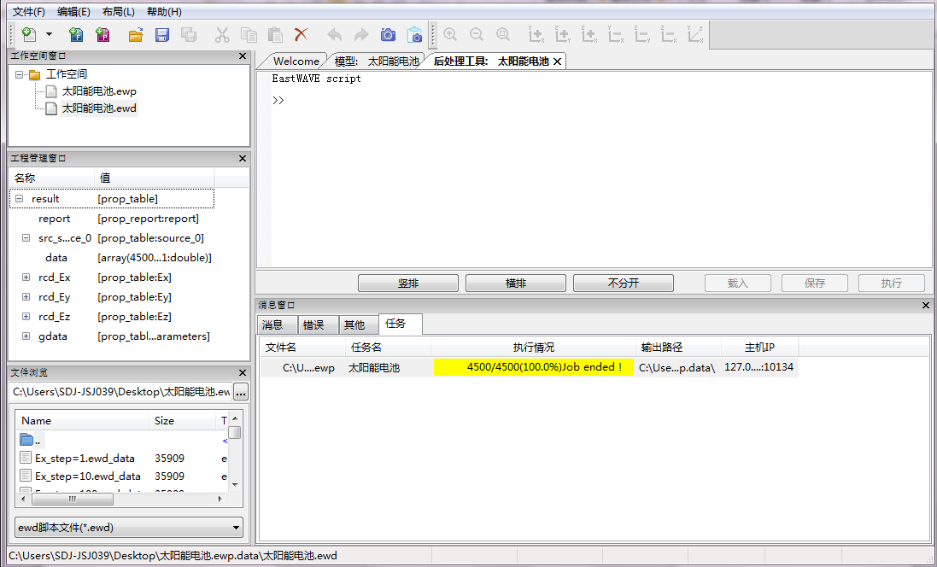
左侧目录树挂载了激励源、记录器的电磁场数据。具体简介详见《帮助手册》第七章后处理数据结构。
本案例中使用的时域截面场平均记录是用于记录指定截面的空间平均场值在指定时刻内随时间的变化，可通过EastWave内置的傅立叶变换函数得到频域数据。计算完成以后会自动把数据保存在工程文件的路径下或者用户自定义的输出路径下。
要得到储能曲线，只需将各个时刻下Ex、Ey、Ez三个分量的场强数据做平方和相加即可。计算结束后，将数据导入到matlab中进行后处理，其脚本如下：
处理命令：
clear all;
clc;
cd ...ewp.data； %%(载入文件数据)
ax=zeros([80,56]);ay=zeros([80,56]);az=zeros([80,56]);
a1=0;a2=0;a3=0;
b1=zeros(1,100);
for i=2:1:100
j=(i-1)*45;
ax=load(['Ex_step=',num2str(j),'.ed']);
ay=load(['Ey_step=',num2str(j),'.ed']);
az=load(['Ez_step=',num2str(j),'.ed']);
a1=sum(sum(ax(11:50,:).^2));
a2=sum(sum(ay(11:50,:).^2));
a3=sum(sum(az(11:50,:).^2));
b1(i)=a1+a2+a3;
end
%%载入各时刻数据，并作平方相加处理
t=45*1.66782e-017*3e8*1e6:45*1.66782e-017*3e8*1e6:4500*1.66782e-017*3e8*1e6;
%%得到横坐标数据
n=length(b1);
b2 = zeros(n,1);
for i=5:n-4
for j=i-4:i+4
b2(i)=b2(i)+b1(j);
end
end
figure;
% hold on
plot(t,b2,'r','linewidth',2)
%%画出储能曲线图
处理结果如下图所示：
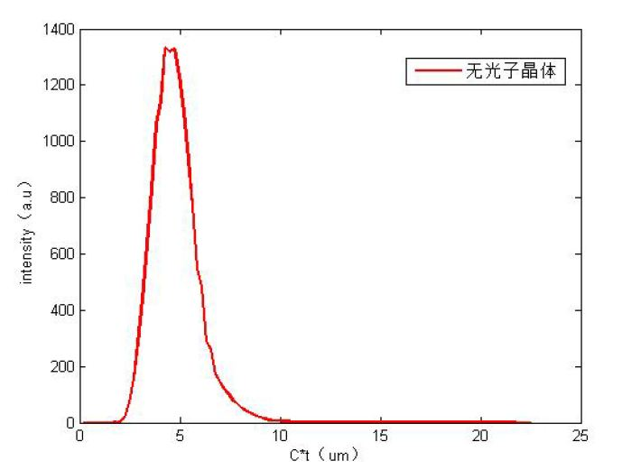

第二部分：有光子晶体结构
在上述无光子晶体结构的模型中挖去Si层“空气光子晶体结构”得到Si晶体结构，以提高太阳能电池的储能效率。
建立好后的完整结构图显示如下：
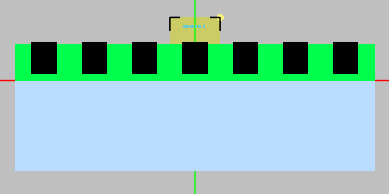
具体操作步骤如下所述：

建模
新建模型的操作步骤如下所示：

新建元件
- 建立物体grating，如下图所示：
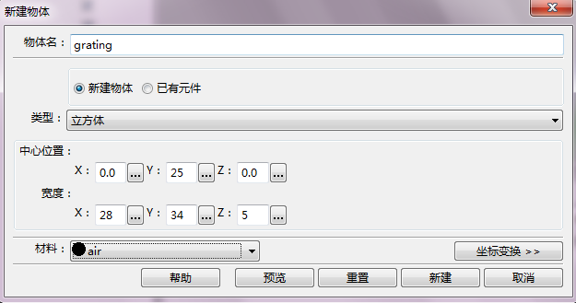
备注：中心坐标(0.0，25，0.0)、宽度(28，34，5)，“材料”下拉菜单中选择前面新建的材料air。
元件完成后工程管理目录树如下：
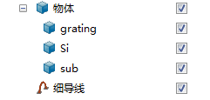
模型完成后界面如下：
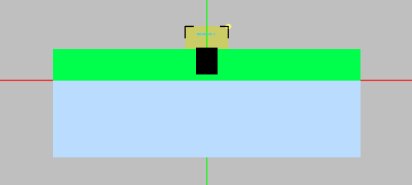

创建光子晶体结构
创建光子晶体结构可以通过如下方式：
- 直接点击计算窗口中相应的物体，选中后点击鼠标右键选择创建结构阵列，相应的图标；
- 在工程管理窗口中选中相应的物体，点击鼠标右键选择创建结构阵列；
- 在CAD界面鼠标右键点击结构grating，进行周期结构设置。晶格常数设为56，创建1*7的光子晶体阵列，如下图所示：
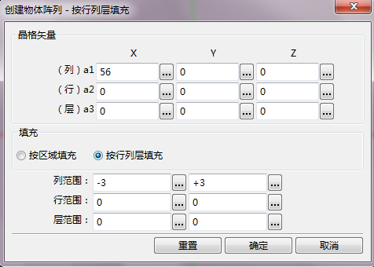
备注：晶格矢量X(56，0，0)；Y(0，0，0)；Z(0，0，0)；
“填充”选择“按行列层填充”，列范围(-3，+3)；行范围(0，0)；层范围(0，0)
最终的模型结构如上所述。

设置网格
使用FDTD方法仿真，一般要求网格精度至少为所关心频率对应波长的1/15以上，同时还要求网格能尽量识别模型的几何细节。一般情况下默认选择“智能网格”，EastWave会自动根据用户设置的工程频率范围划分网格，用户可以简单选择不同的网格精度即可完成划分。用户也可选择自定义网格，可以控制每个维度的计算范围和网格数，并可以修改仿真时间步长和总时间步数。
对于有特别精细结构(比如1/100波长以下)的模型，网格往往需要特别处理，EastWave提供共形网格、非均匀网格、指定网格面、指定网格区域等高级控制手段，详细请参看EastWave帮助手册或咨询EastWave工程师。

设置网格精度
网格精度可以通过如下方式设置修改：
- “菜单栏”→“求解器”→“设置网格”；
- “工作窗口，鼠标右键”→“属性”→“设置网格”；
- “工程管理窗口”→“自定义模式”→“网格”；
备注：本案例使用均匀网格、共形网格、网格精度设置为双精度型、网格质量设置为中即可。

网格剖分检查
- 设置对话框如下：
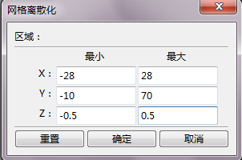
该对话框用于设置预览网格区域的范围，可以指定预览模型空间的一个子区域。
- 取消点选可以不显示模型只显示网格。预览网格划分效果如下：
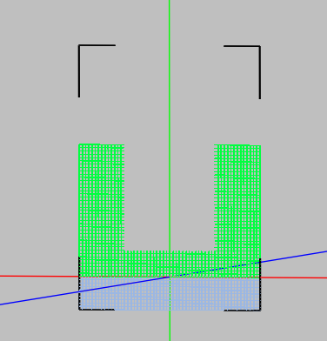

启动计算
工具条中下拉选项可设置并行计算的进程数，点击“”开始计算。计算开始以后，消息窗口给出提示/警告/报错信息，计算任务管理窗口给出计算进度并且可右键管理任务。双击指定的计算任务或右键打开观察器以观察电磁波入射到物体上的实时变化情况。

消息窗口
计算开始和进行过程中，右下角的消息窗口显示出计算初始化的状态，出现FDTD calculation begins表示初始化已经成功，计算开始进行。
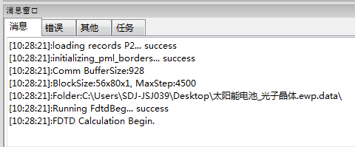
备注：BlockSize为X、Y、Z方向的网格数，MaxStep为FDTD计算的总迭代步数，该位置可估算占用的硬件资源。若对于选择单精度计算时，网格数200*200*200，占用内存1GB；硬件内存16GB时，建议网格数不大于500*500*500。

计算进度
在界面下方消息窗口中点击“任务”，可以观察计算任务的完成情况，或右键管理任务。例如下图进度条中：100/4500表示预估总计算步数位4500步，当前已计算100步，括号中2.2%为计算完成百分比。FPS值20.5为当前时刻计算速度（每秒完成的计算步数），括号中3.6m为预估的剩余计算时间3.6分钟。
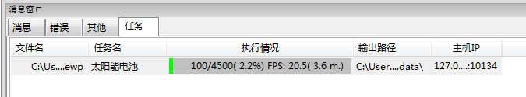

观察实时场
双击“任务”中相应任务或点击工具条中“”，可以打开实时场观测界面，观察电磁波的散射过程。实时场观测的工具条如下：
选择观测界面XY面，场分量Ez。由于Z方向只有一个网格，即仅有一个XY面，不需要修改位置。点击即可查看实时场。点击按钮可以自动调整色彩范围，观察到下面的实时场：
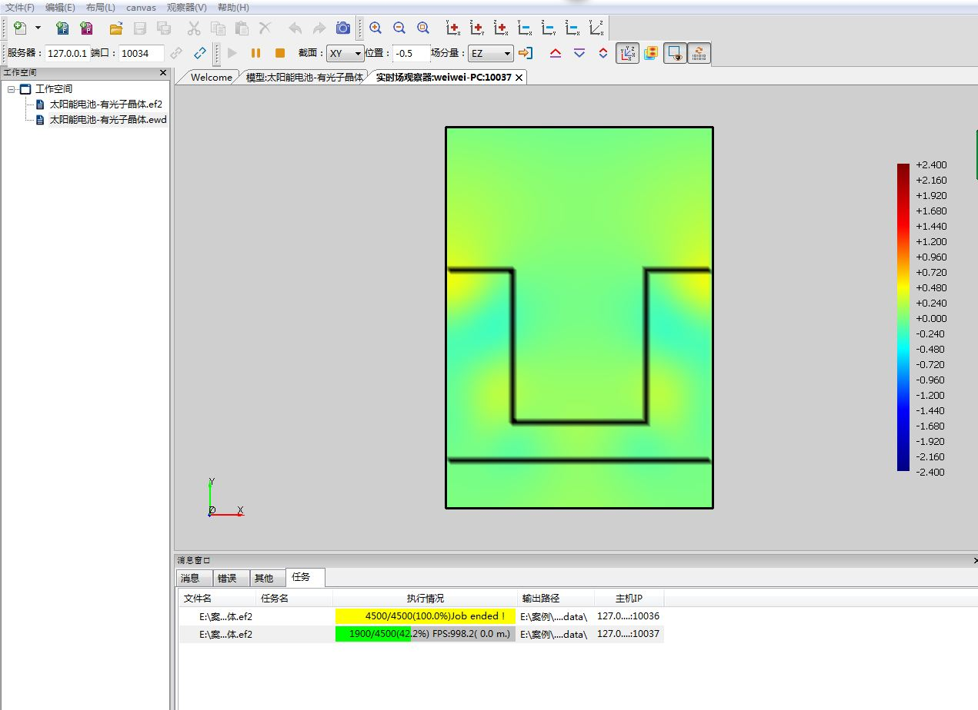

查看计算结果及后处理
计算完成后，在工作空间生成“太阳能电池_光子晶体.ewd”结果文件，该文件储存在工程文件夹\data目录下。可通过如下方式查看结果文件：
- 鼠标双击太阳能电池_光子晶体.ewd文件；
- 菜单栏：求解器→ 分析结果；
- 智能助手：分析结果；
左侧目录树挂载了激励源、记录器的电磁场数据。具体解释见软件帮助手册第七章后处理数据结构。本案例的后处理生成的目录树如下图所示：
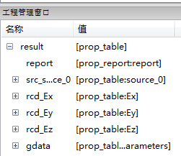
本案例中使用的时域截面场平均记录，用于记录指定截面的空间平均场值在指定时刻内随时间的变化，可通过EastWave内置的傅立叶变换函数得到频域数据。计算完成以后会自动把数据保存在工程文件的路径下或者用户自定义的输出路径下，如下图所示：
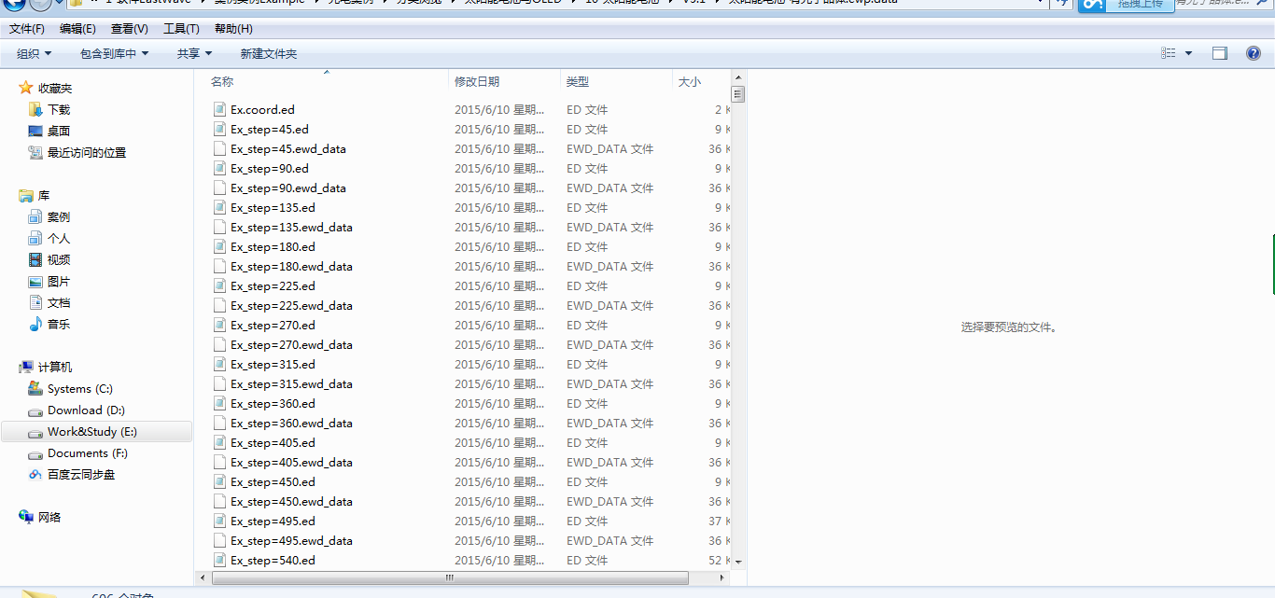
计算结束后，将数据导入到matlab中进行后处理，其脚本如第一部分。将无光子晶体结构的图和有光子晶体结构的图画在一张图上，得到如下结果：
